硕士生中期检查线上提交流程操作指南

- 学生通过数字交大在线流程（https://my.sjtu.edu.cn，办事大厅→研究生→硕士中期检查）提交申请。请在“中期检查报告”处上传中期报告（附件1，可用电子签名），并在“补充材料”处上传完整填写的中期检查评审记录表（附件2，可用电子签名）；
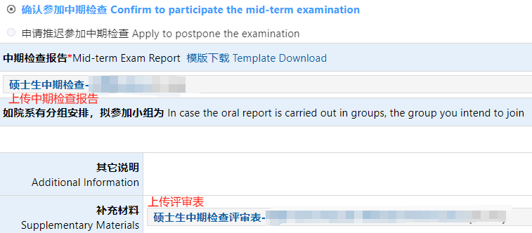

- 线上申请审核流程分为：院系初审→导师审核→考试安排（录入时间地点安排）→结果录入（录入考核结果和专家组成员）→院系审核→归档，全部流程走完视为完成中期检查。
